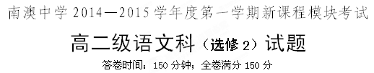
一、基础知识（12分）
1．下列词语中加点的字读音都正确的一组是
A．休憩（qì） 鹤汀(dīng) 懈怠(dài) 烽燧(suí) 山鸣谷应(yìng)
B．戛然(jiá) 曩夕(nāng) 簪笏（zhān） 舂米(chōng) 冠胄衣甲(zhòu)
C．仄径(zè) 秉烛(bǐng) 捧袂(mèi) 悄然(qiāo) 逸兴遄飞(tuān)
D．巉岩(chán) 缒兵(zhuì) 朝雊(gòu) 棨戟(jǐ) 砧斧鼎镬(huò)
2．下列各句中加点的词语使用不恰当的一句是
目前，各地电视台歌唱类节目如火如荼，湖南卫视却另辟蹊径，引入全新节目模式，甄选五位明星大枣的亲情互动、温馨有趣的真人秀节目《爸爸去哪儿》正成为大众新宠。这档节目成功地与时尚文化不约而同，使得“爸爸”这一家庭中的脸谱形象得到全新的演绎。
A.另辟蹊径 B.甄选 C.新宠 D.不约而同
3. 下列句子中，没有语病的一句是
A．科学工作者需要开阔的心胸，就是与和自己学术观点不一样的同行野营坦诚相待，精诚合作。
B．权威人士强调：最近，国内接连发生特大爆炸事件，全国人民必须提高防范意识，尽量防止此类事件不再发生。
C．朝韩双方能够重新回到谈判桌前，靠的是两国政府的共同努力，中、俄、美三国政府从中积极不懈地斡旋取得的。
D．以网络技术为重要支撑的知识经济革命，极大地改变了人们的生活方式，加快了社会文明。
4. 填入下面横线处的语句，与上下文衔接最恰当的一组是
人的一生，究竟在追求什么？ ，一千个人可能会有一千个不同的回答。但我们应该知道成功有很多种定义： ， ，他们生活得也很幸福（当然）；
，
① 他们生活得很快乐（也许）；有些人毕生都在灯红酒绿
② 有些人终生都在追逐名利
③ 这是一个没有标准答案的问题
④ 这又何尝不是一种幸福呢
⑤ 还有更多的人在平淡充实、日复一日的工作和生活中度过平凡的一生
A．③②①④⑤ B．④①②③⑤ C．③②①⑤④ D．④②①⑤③

二、古文阅读（36分）
（一）阅读下面一段文言文，完成5——7题。（16分）
近腊月下，景气和畅，故山殊可过。足下方温经，猥不敢相烦，辄便往山中，憩感配寺，与山僧饭讫而去。
比涉玄灞，清月映郭。夜登华子冈，辋水沦涟，与月上下。寒山远火，明灭林外。深巷寒犬，吠声如豹。村墟夜舂，复与疏钟相间。此时独坐，僮仆静默，多思曩昔，携手赋诗，步仄径，临清流也。
当待春中，草木蔓发，春山可望，轻鲦出水，白鸥矫翼，露湿青皋，麦陇朝雊，斯之不远，倘能从我游乎？非子天机清妙者，岂能以此不急之务相邀。然是中有深趣矣！无忽。因驮黄檗人往，不一，山中人王维白。
（选自《山中与裴秀才迪书》）
5．下列各组句中加点词的活用类型不相同的一组是
A．与山僧饭讫而去
B．辋水沦涟，与月上下
C．村墟夜舂，复与疏钟相间
D．步仄径，临清流也
6. 下列句中加点词语的含义，与现代汉语相同的一项是
A．近腊月下，景气和畅
B．足下方温经，猥不敢相烦
C．此时独坐，僮仆静默
D．非子天机清妙者，岂能以此不急之务相邀
7．下列文言语句句式类型与其它三项不相同的一项是
A．憩感配寺，与山僧饭讫而去
B．寒山远火，明灭林外
C．步仄径，临清流也
D．因驮黄檗人往
8. 对本文的赏析不恰当的一项是
A. 第一段“故山殊可过”句埋下一个伏线，暗暗点出自己隐居的山村实在值得一游。
B. 作者借短信描绘了自己晚年所居“辋川别业”周围的山水景物，实写了冬日的清丽和春天的明媚，语言质朴，文笔淡雅，达到了极高的艺术境界。
C. 第三段中，作者显示了他写信的意图，他与裴迪之间的深厚情谊是以“真趣”为基础的。
D. “草木蔓发，春山可望”以下六句，作者运用诗的语言，采用动静互为烘托的艺术技巧，描摹出一幅山村春色图，可谓是文中有画。
9. 指出下列加点词的意义。（4分）
⑴ 故山殊可过
⑵ 与山僧饭讫而去
⑶ 复与疏钟相间
⑷ 草木蔓发，春山可望
（二）阅读下面一段文言文，完成10——12题。（10分）
古之君子，其责己也重以周，其待人也轻以约。重以周，故不怠；轻以约，故人乐为善。闻古之人有舜者，其为人也，仁义人也。求其所以为舜者，责于己曰：“彼，人也；予，人也。彼能是，而我乃不能是？”早夜以思，去其不如舜者，就其如舜者。闻古之人有周公者，其为人也，多才与艺人也。求其所以为周公者，责于己曰：“彼，人也；予，人也。彼能是，而我乃不能是？”早夜以思，去其不如周公者，就其如周公者。舜，大圣人也，后世无及焉；周公，大圣人也，后世无及焉。是人也，乃曰：“不如舜，不如周公，吾之病也。”是不亦责于身者重以周乎！其于人也，曰：“彼人也，能有是，是足为良人矣；能善是，是足为艺人矣。”取其一，不责其二；即其新，不究其旧：恐恐然惟惧其人之不得为善之利。一善易修也，一艺易能也，其于人也，乃曰：“能有是，是亦足矣。”曰：“能善是，是亦足矣。”不亦待于人者轻以约乎？
（选自《原毁》）
10．下列各句中的“病”与“吾之病也”的“病”意义相同的一项是
A. 臣欲奉诏奔驰，则刘病日笃
B. 忧患思虑劳吾心于内，使吾形不病而已悴
C. 人皆嗤吾固陋,吾不以为病
D. 君子病无能焉，不病人之不己知也
11.下列加点虚词的意义和用法相同的一项是
A. 轻以约，故人乐为善 早夜以思，去其不如周公者
B. 不如周公，吾之病也 恐恐然惟惧其人之不得为善之利
C. 去其不如舜者 求其所以为周公者
D. 其为人也，仁义人也 其责己也重以周
12.翻译下列句子。（4分）
⑴古之君子，其责己也重以周，其待人也轻以约。（4分）
（三）阅读下面的文言文，完成13—18题。（21分）
《范文正公文集》序
苏轼
庆历三年，轼始总角入乡校，士有自京师来者，以鲁人石守道所作《庆历圣德诗》示乡先生。轼从旁窥观，则能诵习其辞，问先生以所颂十一人者何人也？先生曰：“童子何用知之？”轼曰：“此天人也耶，则不敢知；若亦人耳，何为其不可!”先生奇轼言，尽以告之,且曰：“韩、范、富、欧阳，此四人者，人杰也。”时虽未尽了，则已私识之矣。嘉祐二年，始举进士至京师，则范公殁。既葬而墓碑出，读之至流涕，曰：“吾得其为人。”盖十有五年而不一见其面，岂非命也欤？
是岁登第，始见知于欧阳公，因公以识韩、富。皆以国士待轼，曰：“恨子不识范文正公。” 呜呼！公之功德，盖不待文而显，其文亦不待序而传。然不敢辞者，自以八岁知敬爱公，今四十七年矣。彼三杰者，皆得从之游，而公独不识，以为平生之恨。若获挂名其文字中，以自托于门下士之末，岂非畴昔之愿也哉！
古之君子，如伊尹、太公、管仲、乐毅之流，其王霸之略，皆素定于畎亩中，非仕而后学者也。淮阴侯见高帝于汉中，论刘、项短长，画取三秦，如指诸掌，及佐帝定天下，汉中之言，无一不酬者。诸葛孔明卧草庐中，与先主论曹操、孙权，规取刘璋，因蜀之资，以争天下，终身不易其言。此岂口传耳受尝试为之而侥幸其或成者哉。
公在天圣中，居太夫人忧，则已有忧天下致太平之意，故为万言书以遗宰相。天下传诵。至用为将，擢为执政，考其平生所为，无出此书者。其于仁义礼乐，忠信孝弟，盖如饥渴之于饮食，欲须臾忘而不可得。如火之热，如水之湿，盖其天性有不得不然者。虽弄翰戏语，率然而作，必归于此。故天下信其诚，争师尊之。
【注】韩、范、富、欧阳：韩琦、范仲淹、富弼、欧阳修，皆北宋名臣。
13.对下列句子中加点的词的解释，不正确的一项是
A. 恨子不识范文正公 恨：遗憾
B．彼三杰者，皆得从之游 游：交往
C．汉中之言，无一不酬者 酬：报答
D．其于仁义礼乐，忠信孝弟 弟：尊敬兄长
14.下列各组加点虚词，用法和意义相同的一组是
A.士有自京师来者 然不敢辞者，自以八岁知敬爱公
B.尽以告之 因蜀之资，以争天下
C.彼三杰者，皆得从之游，而公独不识 欲须臾忘而不可得
D.如伊尹、太公、管仲、乐毅之流 如火之热，如水之湿
15.下列各项中，断句正确的一项是
A. 范仲淹二岁/而孤家贫无依/少有大志/每以天下为己任/发奋苦读/或夜昏怠/辄以水沃面食不给/啖粥而读/既仕/每慷慨论天下事/奋不顾身。
B. 范仲淹二岁而孤/家贫无依/少有大志/每以天下为己任/发奋苦读/或夜昏怠/辄以水沃面/食不给/啖粥而读/既仕/每慷慨论天下事/奋不顾身。
C. 范仲淹二岁/而孤家贫无依/少有大志/每以天下为己任/发奋苦读/或夜昏怠/辄以水沃面/食不给/啖粥而读/既仕/每慷慨论天下事/奋不顾身。
D. 范仲淹二岁而孤/家贫无依/少有大志/每以天下为己任/发奋苦读/或夜昏怠/辄以水沃面食不给/啖粥而读/既仕/每慷慨论天下事/奋不顾身。
16.下列句子中，全都直接表现苏轼对范仲淹敬仰的一组是
① 此天人也耶，则不敢知；若亦人耳，何为其不可!
② 既葬而墓碑出，读之至流涕，曰：“吾得其为人。”
③ 若获挂名其文字中，以自托于门下士之末，岂非畴昔之愿也哉！
④ 而公独不识，以为平生之恨。
⑤ 虽弄翰戏语，率然而作，必归于此。
⑥ 故天下信其诚，争师尊之。
A. ①②⑥ B. ②⑤⑥ C. ③④⑤ D. ②③④
17.下列对原文有关内容的分析和概括，不正确的一项是
A. 苏轼小时候所听说的《庆历圣德诗》，颂扬了包括范仲淹在内地十一个人，所以苏轼对范仲淹仰慕已久，但一直没能见到他。
B. 苏轼认为，自己已认识了韩琦、富弼、欧阳修三人,遗憾还没认识范仲淹,答应为其作序，是为了实现结识范仲淹的愿望。
C. 苏轼举伊尹、太公、淮阴侯、诸葛孔明等人为例，是为了说明范仲淹就像他们一样，早就有辅佐人君称王称霸的抱负，并且一以贯之，终身不易。
D. 这篇序言如叙家常，通过童年的记忆、考中进士后的结交逸事等的叙写，着力歌颂了范仲淹的功德，表达了自己对范仲淹的倾慕之情。
18.把划横线的句子翻译成现代汉语（6分）
① 是岁登第，始见知于欧阳公，因公以识韩、富。
② 公之功德，盖不待文而显，其文亦不待序而传。
（三）19.补写出下列名篇名句中的空缺部分。（共12分）

⑴ 寻寻觅觅，冷冷清清， 。 ，最难将息。（李清照《声声慢》）

⑵ 锦瑟无端五十弦，一弦一柱思华年。 ， 。（李商隐《锦瑟》）

⑶ ，池鱼思故渊；开荒南野际， 。（陶渊明《归园田居》）
⑷ 积土成山，风雨兴焉；积水成渊，， ；积善成德，而神明自得， 。（荀子《劝学》）
⑸ 云销雨霁， 。 ，秋水共长天一色。（王勃《滕王阁序》）
⑹ 幽赏未已，高谈转清。 ， 。（李白《春夜宴从弟桃花园序》）
三、实用类文本阅读（共15分）
（一）阅读下面的文字，完成20-22题。（15分）
雪山上，好大一棵“英雄树”
记者 张海平 高志文 孙兴维
在都市，有一棵银幕上的树叫“山楂树”，许多人坐在影院里看着它擦着眼泪，这是一种怎样的泪？
在高原，有一棵雪山上的树叫“英雄树”，它是兰州军区某工兵团。记者走近它，看到这棵很少有人知道的“英雄树” 落泪了，这又是一种怎样的泪？
“军人，站着时为国家尽忠，倒下后才能陪陪父母尽孝”
那一刻，这支队伍哭了。
当总部专家组宣布由他们施工的国防工程全部通过验收时，工兵团几乎人人流下热泪。
“战友们，施工任务完成时，请你们把所有的机械车辆都鸣响，让我再听一听那熟悉的声音。”此刻，雪山上的机械车辆鸣声震天动地，三营原教导员刘克勇仿佛又回到这支队伍中。
白天，钻洞开岩，泥浆满身，吃不饱的是氧，吃一肚的是尘。每次有险情，他把战士挡在身后。夜晚，风狂吼，雪纷飞，戴着皮帽，盖上大衣，仍冻得睡不着觉。他走进一个个帐篷查铺，生怕有谁冻伤，牵挂着谁有心事睡不着，而自己一晚只睡三、五个小时。
高原缺氧累得吃不下饭，他组织吃饭比赛，对大伙说：吃，在雪山上不是美味和享受，而是生存，是战斗。可当战士问他自己为啥每顿只喝一碗稀饭？他就笑着说：自小爱粥，新兵时外号叫“一碗粥”。直到有一天，他连一碗粥也喝不完，倒下了。
没人知道，教导员这次是带着胃癌的诊断书上山的，每天背着大伙儿大把地吃药。 手术后，预感时日不多，他对妻子说；“军人，站着时为国家尽忠，倒下后才能陪陪父母尽孝。”撑着病体，他回到了秦岭深处父母住的那间土房。看他大口地吐血，妻子泣不成声，他摇摇头对妻子说：“给战友捎句话，我想穿着军装走。”
军装送来了，上面还别着他刚荣立的二等功军功章。穿上这身军装，刘克勇永远合上了眼睛，这一天离他36岁生日还有36天。
那一刻，雪山在呼唤勇士们的名字：一营炊事员王东东，奋战高原突发肺水肿，牺牲时刚刚20岁；一连列兵张豪，舍身排险救战友，牺牲时年仅19岁……几年里，该团有4名官兵在雪山献出生命。
几多好战友，几多好兄弟，用热血和生命为祖国筑起新的长城。他们就像这棵“英雄树”的落叶，纵然化作了泥土，却滋养着雪山上这棵挺拔伟岸的“英雄树”。
“雪山上，不弯的是脊梁骨，不断的是顶梁柱”
那天，这个老兵哭了。
当工程通过验收时，李副参谋长流着热泪和战士们紧紧相拥。工地上他官最大，年龄最长，战士喜欢叫他“李老汉”。
强烈的高原反应让新兵心里发慌，这时他走在最前面当“试验品”。医生说：“你50多岁的人，不能和小伙子比。”他说：“只要我没倒下，他们就会平安。”只有医生知道，年年上雪山的他身体早已如快散架的车。那次，他刚组织战士撤离，数十吨重的巨石就像锅盖一样压了下来。烟尘未散，大伙儿惊魂未定，他抓起手电筒往塌方处走，连队干部拉住他：“让年轻人上吧……”他回过头说了一句话：“哪有父母让孩子往险处冲，自己站在旁边看的道理！”
这天，八连连长张建宏收到一封特快专递。打开一看，竟是结婚不到半年的妻子寄来的离婚协议书。团领导过来劝他：“先别签，下山也许还能挽救。”张建宏说：“多少官兵家里遇到这难、那难都没有下山……”他流着泪，在离婚协议书上签下了名字。
流着眼泪为战士擦眼泪，背着包袱为战士卸包袱，这就是雪山上的带兵人。常年在高原生活，团政委任秉涛 40岁出头已掉了 8颗牙，参谋长周兴东不到 40岁，头发几近掉光；生死考验面前，副政委王建文站出来担当“敢死队” 队长……
“雪山上，不弯的是脊梁骨，不断的是顶梁柱。无论多大的队伍、多小的集体，领导这样挺胸担当，遇到怎样的困苦和险阻，都能昂起头往前走。” 一位将军动情地说。
“艰险中，有敢登刀山的排头，就有敢下火海的排尾”
说起新兵王小龙，团长黄明付哭了。
那天，轰的一声，距黄明付几米远的地方塌方了，王小龙被埋。蜂拥跑来的官兵拼命地用双手扒呀扒，黄团长扒破了手指，扒掉了指甲，才扒出王小龙。
他抱起王小龙奔向救护车，不停地喊着：“挺住，挺住！”然而伤太重，路太远，王小龙在团长的怀里再也没有睁开眼。抚摸着王小龙满是尘土的脸庞，黄明付想起昨天还和他在工地上有过一段对话：
“女朋友来信了吗？”
“刚分手。”
“为啥？”
王小龙嘿嘿一笑，不语。
黄明付拍拍他的肩膀说：“你年龄还小，好好干，好男儿何患无妻。”
“是！”王小龙给团长敬了一个军礼。谁知这竟是这个年仅18岁的士兵给他敬的最后一个军礼。黄团长的眼泪不停地落在王小龙冰冷的脸上。
走向雪山的士兵大多是像王小龙一样的90后。士官黄渝，患高原肺水肿被送下山，不顾医生劝阻两次悄悄重返雪山。士官周伟，施工中食指被砸断，伤未痊愈就返回连队。
班长刘吉平对记者说：“艰险中，有敢登刀山的排头，就有敢下火海的排尾。团里规定，挺不住的战士随时安排下山，但从没见一人提出下山。”
这些战士20岁上下，在雪山上他们懂得了什么是军人的使命，什么是为国担当。他们是这棵“英雄树” 的新枝嫩芽，风华正茂，茁壮成长。
“英雄树” 的眼泪，没有“山楂树” 的凄凉和忧伤，只有报效祖国的热血与刚强，不辱使命的欣慰与豪迈。
（文字有删改）
20．开头两个自然段在写法上有什么好处？试简要说明。（4分）

21．文章三部分内容有怎样的内在联系？试简要分析。（5分）

22．文章从“眼泪”入手来塑造英雄的形象，试结合文本，探究这样写的作用。（6分）

四、语言文字运用（4分）
23.调整下面划横线的句子，使各句格式协调一致，匀整对称。（可适当增删词语）
回眸处，湖面烟霞给花木亭阁罩上了朦胧的面纱，显得缥缈、空灵、清淡、幽雅……瘦西湖像一杯醇香的酒，典雅的诗，让你轻轻地吟诵着，需要我们慢慢地酌。
五、作文（60分）
24. 阅读下面的文字，根据要求作文。
比尔·波特在《空谷幽兰》中说：“每个人都需要学会与自己独处，来认识自己的内心，进而修炼自己的内心。”《寻访终南隐士》的作者张剑锋也说过：“修行最根本的是一个人的道德底线、操守。”
人生本是一场独自的修行，不要轻言你是在为谁付出和牺牲，其实所有的付出和牺牲最终的受益人都是自己。这是一场与任何人无关的独自的修行，这是一条悲欣交集的道路，路的尽头一定有礼物，就看你配不配得到。
请以“独自修行”为话题，联系生活体验与认识，写一篇文章，自拟标题，自选文体（诗歌除外），不少于800字。
南澳中学2014—2015学年度第一学期新课程模块考试
密 封 线 内 不 要 答 题

学号： 班级： 姓名： 座号：
试室座位号
高二级语文科（选修2）答题卷
题号 | 一 | 二 |  |  | 三 | 四 | 五 | 总分
得分
一、本大题4小题（每小题3分，共12分）

二、古诗文阅读（共36分）
㈠（16分）
题号 | 5 | 6 | 7 | 8
答案
7．⑴ ⑵ ⑶ ⑷

（二）（10分）
题号 | 9 | 10
答案
12翻译。（4分）
①.
（4分）
（三）（21分）
题号 | 13 | 14 | 15 | 16 | 17
答案
18.翻译。（6分）
⑴、
（3分）

题号 | 1 | 2 | 3 | 4
答案

⑵、
（3分）

（三）19.补写出下列名篇名句中的空缺部分。（共12分）
⑴.
⑵.
⑶.
⑷.
⑸.
⑹.

三、实用类文本阅读（共15分）
（一）（15分）
20.

（4分）
21.

（5分）
22.

（6分）
四、语言文字运用（共4分）
23.

（4分）

36
南澳中学2014—2015学年度第一学期新课程模块考试
高二级语文科（选修2）答题卷
密 封 线 内 不 要 答 题

学号： 班级： 姓名： 座号：
试室座位号

五、写作(60分)

800

1000

南澳中学2014—2015学年度第一学期期末考试试题
高二级语文参考答案
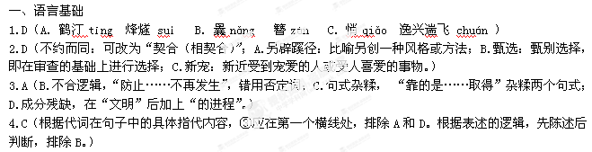二、文言文
（一）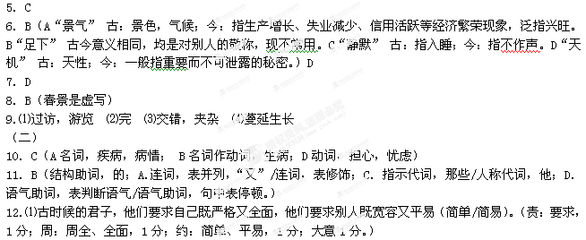（三）
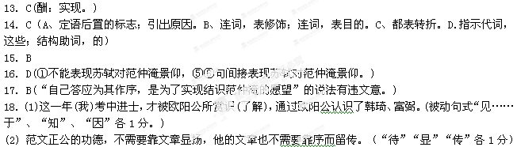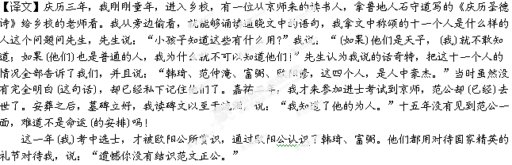
唉!范文正公的功德，不需要文靠文章显扬，他的文章也不需要靠序而留传。然而(我)不敢推辞的原因，(是)自从在八岁知道敬重爱戴范公，到现在已经四十七年了。那三位豪杰，都能够跟从他们交游，而范文正公唯独没有结识，我认为是平生的遗憾，如果能够在他的文章中挂名，来私自在他的门客的末流托名，难道不也是往昔的愿望吗?
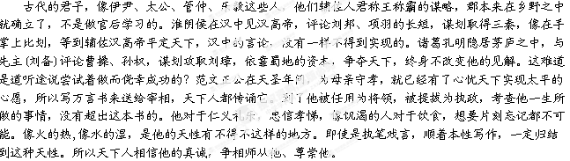
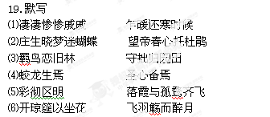
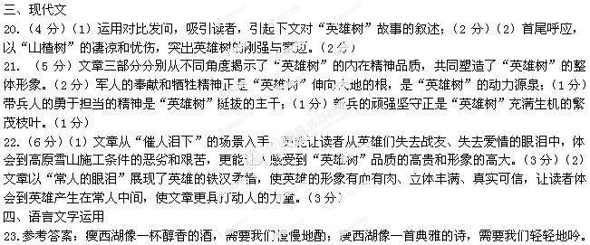五、作文
写作导引：独自修行是一个偏正式的话题，写作重点在于突出“独自”，由材料的启发，写作角度可以选择独自修行的表现、感受、结果（收获），也可以选择“为什么说人生是独自修行”。“修行”是个多义词，根据标题结构及材料，这里应该解读为“修养德行”。人生独自修养德行，结果一定是积德行善，获得人生硕果，这是考生要表现的价值取向。

